得土安市电力负荷预测分析报告

一、项目概述
本次项目围绕 “tetuan_bk_1763566192725.csv” 数据集展开，核心场景为得土安市电力数据分析。通过数据挖掘技术探索时间、气温、湿度、风速、扩散流量与用电量的关联，构建回归模型实现质量评分预测，为预测得土安市的电力消费量提供数据支持。

二、数据理解与基础分析

2.1数据集基本结构
数据集包含52,416条记录数，包含以下 5 个关键输入变量，和 1 个输出变量，属于时间序列数据，每 10 分钟采集一次，涵盖时间戳（X1）、温度（X2）、湿度（X3）、风速（X4）、扩散流量（X5）及用电量（Y）6 个字段。
X1：时间型（精确到 10 分钟间隔）
X2：得土安市天气温度（连续型变量）
X3：得土安市天气湿度（连续型变量，百分比或小数形式）
X4：得土安市风速（连续型变量，单位未明确）
X5：扩散流量（连续型变量，可能与电力网络分布相关）。
被预测（输出）变量：
Y：用电量（以每小时用电度数（kWh）为单位）。

三、分析过程与结果

3.1 数据理解（数据基础分析）

3.1.1 数据集基本结构
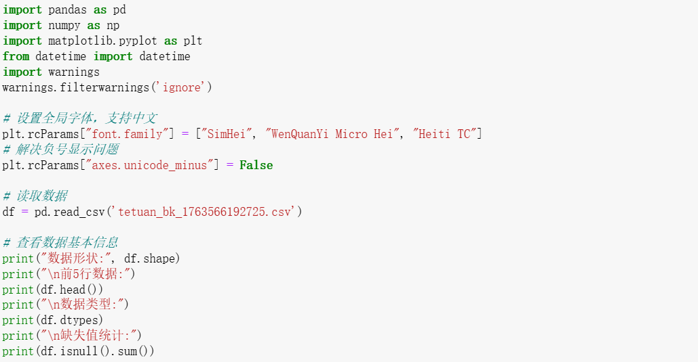
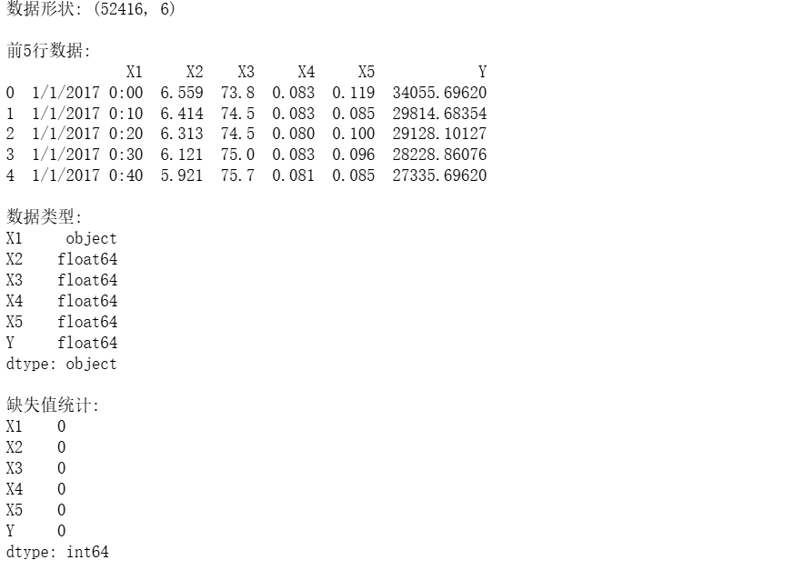
分析结果：数据集共 52416 行记录、6 列变量，无明显格式错乱。

3.2数据预处理

3.2.1时间特征提取
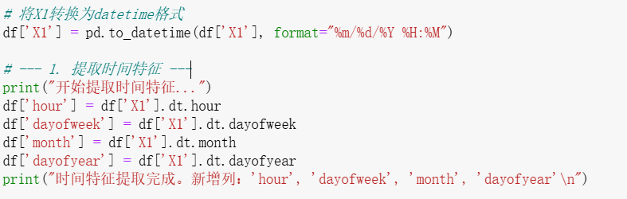
经过分析，将原始数据中 X1 字段，转换格式为 “月/日/年/时/分”。基于转换后的时间字段，进一步提取4个关键时间特征：
hour：提取时间中的小时信息（0-23），用于分析一天中不同时段的用电量变化规律。
dayofweek：提取一周中的星期几（0代表周一，6代表周日），探究工作日与周末用电量的差异。
month：提取月份信息（1-12），研究不同季节、不同月份的用电趋势。
dayofyear：提取一年中的第几天（1-365/366），从更长时间维度把握用电量的变化特征。

3.2.2 异常值处理
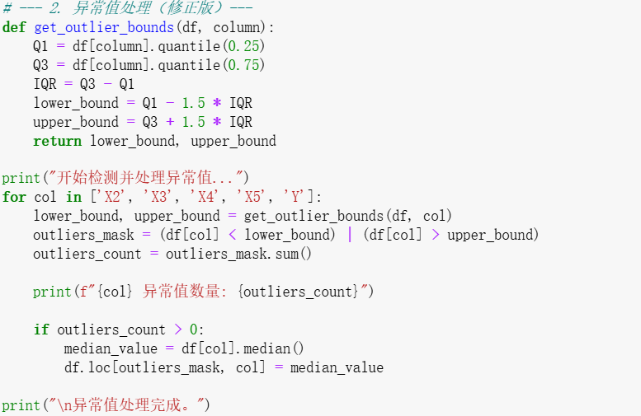
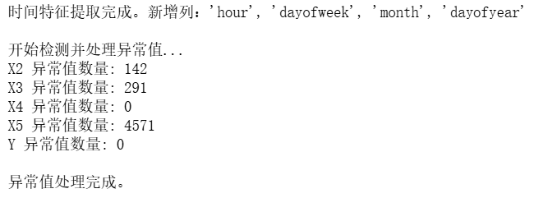
异常值替换：统计各字段异常值数量，若存在异常值，采用该字段的中位数替换异常值，避免异常值对后续建模产生干扰，保证数据的稳定性与可靠性。

3.2.3特征标准化
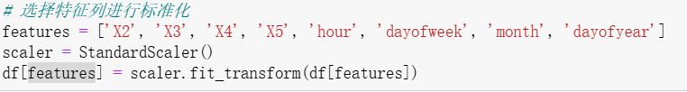

选择 8 个特征（X2、X3、X4、X5、hour、dayofweek、month、dayofyear）作为模型输入特征，通过标准化消除不同特征间量纲差异的影响，使各特征在模型训练中具有同等重要的初始权重，提升模型收敛速度与预测精度。

3.2.4数据分割
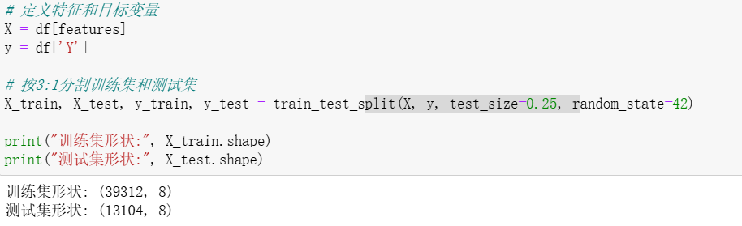
将标准化后的特征数据（X）与目标变量（Y）按照7:3的比例（测试集占比25%）进行训练集与测试集分割，保证数据分割可重复性。分割后训练集用于模型训练与参数调优，测试集用于评估模型泛化能力，确保模型在未见过的数据上仍能保持良好的预测性能。其中训练集为39312条，测试集为13104条。

3.3数据分析与可视化

3.3.1单变量分析（用电量）
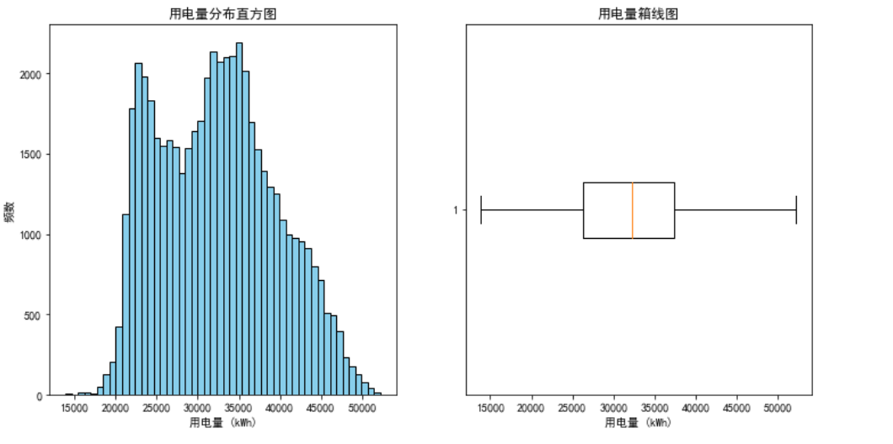
直方图：绘制用电量（Y）的直方图（bins=50），从图中可直观观察用电量的分布形态，用电量主要分布在20000(kwh)到45000(kwh)之间，基本符合正态分布，后续会通过数据标准化，做数据的正态处理，以便于回归预测。
箱线图：通过垂直方向的箱线图（后续代码调整为水平方向）展示用电量的统计特征，其中中位数为32000(kwh)，四分位数为26000(kwh)，未发现明显异常值。

3.3.2相关性分析
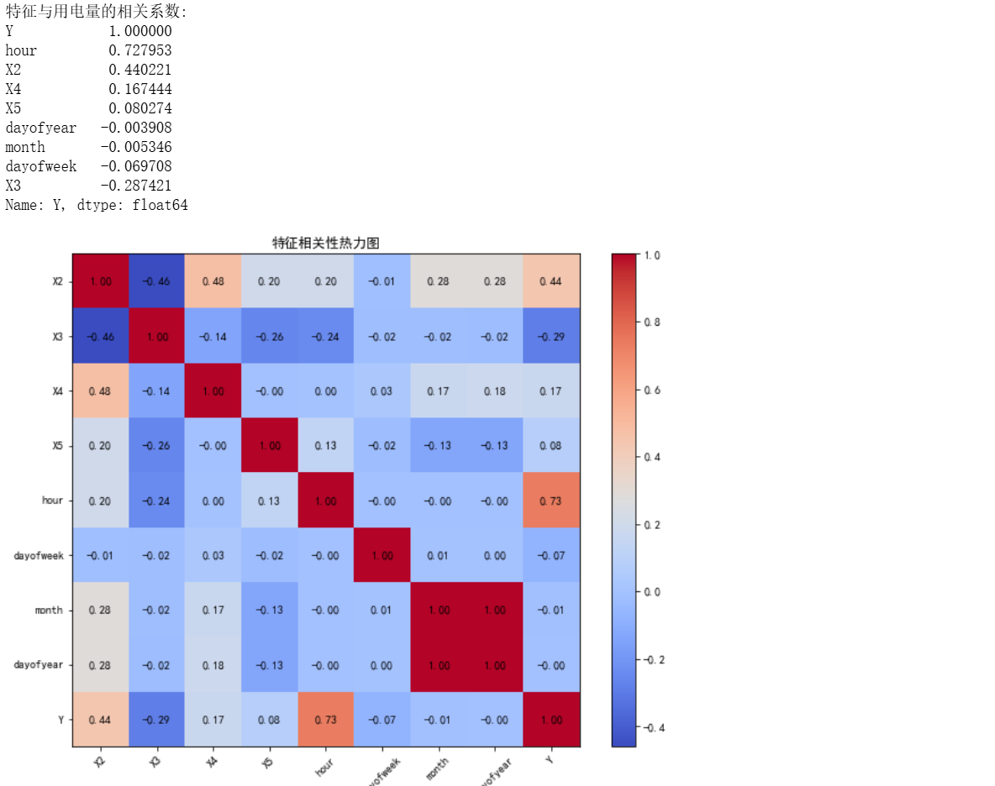
这张热力图清晰展示了特征与用电量（Y）的关联强度，以及特征之间的线性关系：
对用电量（Y）预测最有价值的特征是hour（强正相关）、X2（中等正相关）、X3（中等负相关）；
特征month和dayofyear存在完全共线性，建模时可以二选一。
X5、dayofweek、month（除与dayofyear共线性外）、dayofyear对Y的直接影响可忽略，建模时可考虑优先筛选或后期验证其作用。

3.3.3时序趋势分析
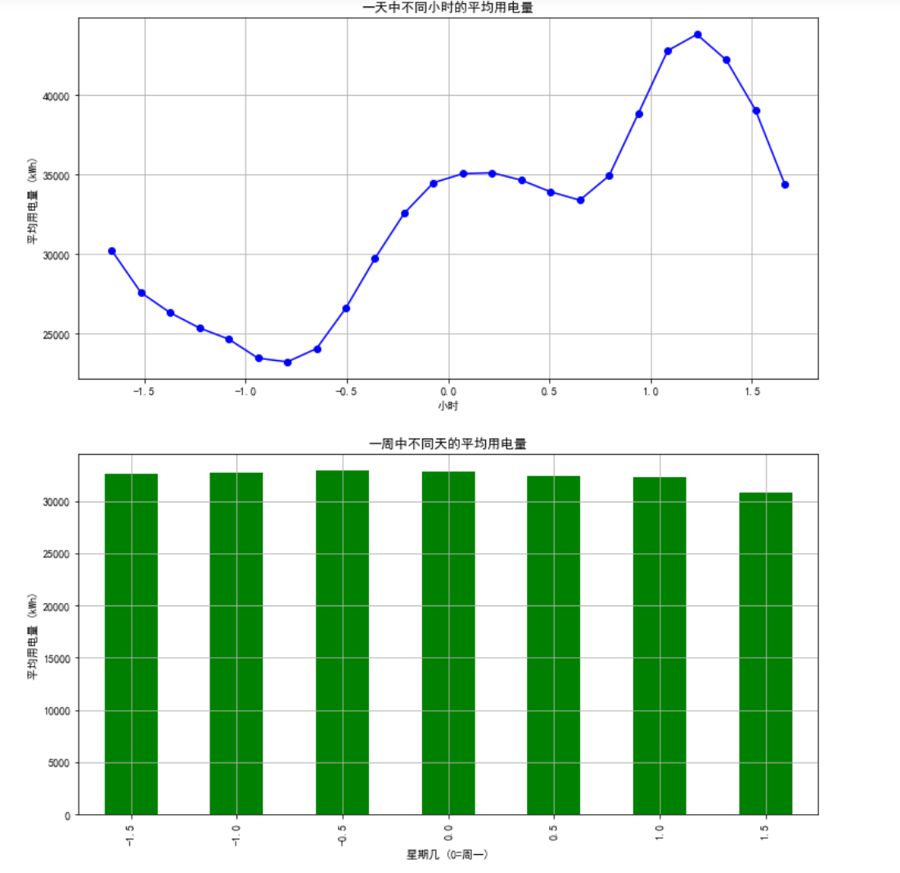
一天中不同小时的平均用电量（折线图）和一周中不同天的平均用电量（柱状图），这两张图反映了该用电主体在日维度和周维度的用电规律：日层面有明显的“高峰-低谷”波动（晚间用电最高，凌晨偏低）；周层面则相对平稳。仅周末有小幅回落。

3.4模型构建与评估

3.4.1模型类型与构建
多元线性回归模型包括时间序列回归模型ARIMA、多元线性回归、岭回归、Lasso回归、弹性网回归、逐步回归、XGBoost 回归、深度学习的神经网络回归算法等。由于实验条件所限，主要基于机器学习算法做预测。现对主要回归算法的原理和特点描述如下。
本次项目构建了5类回归模型，涵盖线性模型与集成学习模型，具体如下：
一、多元线性回归（Multiple Linear Regression）优点：模型简单直观：假设特征与目标变量呈线性关系，回归方程（\(y = w_0 + w_1x_1 + w_2x_2 + ... + w_8x_8\)）可直接解释各特征对用电量的影响系数（权重\(w_i\)），比如“气温每升高1℃，用电量增加 0.5度”，业务解释性极强。计算高效：基于最小二乘法求解解析解，训练速度快，即使面对8个特征的数据集，也能瞬间完成训练，无需复杂迭代。无超参数调节：无需手动设置超参数（如正则化强度、树的数量等），直接通过数据拟合，上手成本低，适合快速验证线性假设是否成立。可解释性强：通过\(R^2\)、调整\(R^2\)、回归系数显著性检验（t检验）等指标，能清晰判断模型拟合效果和各特征的重要性。缺点：对非线性关系无力：仅能捕捉线性关联，若用电量与特征（如节假日、气温）存在非线性关系（如气温超过35℃后用电量激增），模型拟合效果差，预测误差大。对多重共线性敏感：若8个特征中存在高度相关（如“日最高温”和“日平均温”），会导致回归系数不稳定、方差增大，甚至符号与实际物理意义相反。缺乏正则化机制：当特征数量较多（如8个及以上）时，容易过拟合（模型过度贴合训练数据的噪声），泛化能力下降。对异常值敏感：最小二乘法会放大异常值的影响（平方误差特性），若用电量数据中存在极端值（如工厂突发大功率用电），会严重干扰回归系数的估计。二、岭回归（Ridge Regression）优点：解决多重共线性：通过 L2 正则化（(\lambda\sum w_i^2)）限制回归系数的绝对值，即使特征存在高度相关，也能得到稳定的系数估计，避免方差膨胀。防止过拟合：正则化参数\(\lambda\)可调节，(\lambda\)越大，系数越接近 0，模型越简单，有效抑制过拟合，尤其适合特征数量较多的场景。继承线性模型的可解释性：仍保留线性回归的基本形式，可通过系数大小判断特征对用电量的影响方向和相对重要性（需先对特征标准化，避免量纲影响）。对异常值的鲁棒性略优于普通线性回归：L2正则化对系数的约束间接降低了异常值对模型的极端影响（但仍不如树模型鲁棒）。缺点：无法筛选特征：L2正则化仅缩小系数绝对值，不会将系数归零，无法自动剔除无关特征（如8个特征中可能存在对用电量无影响的特征，岭回归仍会保留），模型冗余。不适合非线性关系：本质仍是线性模型，无法捕捉特征与用电量之间的非线性关联，适用场景与多元线性回归类似，仅解决了共线性和过拟合问题。对特征量纲敏感：必须对特征进行标准化（如Z-score归一化），否则量纲大的特征（如 “累计用电量”）的系数会被过度惩罚，导致模型偏差。需要调优超参数(\lambda\)：\(\lambda\)的取值直接影响模型效果，需通过交叉验证（如5折CV）遍历候选值（如 0.01、0.1、1、10），增加了模型训练的复杂度。三、Lasso 回归（Lasso Regression）优点：特征选择与正则化双重作用：通过 L1 正则化（(\lambda\sum |w_i|\)），既能限制系数大小防止过拟合，又能将不重要特征的系数直接归零，实现自动特征筛选（如8个特征中可能筛选出 3-5个关键特征），简化模型。解决多重共线性：对于高度相关的特征，Lasso 会选择其中一个系数较大的特征保留，其余相关特征系数归零，间接解决共线性问题，且结果更简洁。模型可解释性强：筛选后的特征子集 + 线性回归形式，便于解释各关键特征对用电量的影响，同时减少冗余特征干扰。适合高维数据：当特征数量远大于样本数量时，Lasso的特征筛选能力尤为突出，避免 “维度灾难”。缺点：对非线性关系无效：同线性回归、岭回归，仅能处理线性关联，无法拟合用电量与特征的非线性模式。对异常值敏感：仍基于最小二乘法优化（目标函数为平方误差+L1正则），异常值会显著影响系数估计，鲁棒性较差。特征选择的随机性：当多个特征高度相关时，Lasso可能随机选择其中一个保留，而非基于业务逻辑选择最优特征，导致模型稳定性不足（不同数据集可能筛选出不同特征子集）。依赖超参数(\lambda\)调优：(\lambda\)过小则特征筛选效果不明显，过大则会剔除重要特征，需通过交叉验证仔细调优，且对数据分布敏感。对特征量纲敏感：与岭回归类似，必须先标准化特征，否则量纲差异会导致正则化惩罚不公平。四、随机森林回归（Random Forest Regression）优点：处理非线性关系能力强：基于多棵决策树集成，无需假设特征与用电量的线性关系，能自动捕捉复杂的非线性关联（如气温、节假日、用电量的交互效应）。鲁棒性强：对异常值不敏感（决策树基于阈值划分，不受极端值影响），对缺失值有一定容忍度（可通过袋外样本填充或直接忽略），适合实际场景中不完美的数据。无需特征预处理：不需要标准化、归一化，能直接处理混合类型特征（如数值型 “气温”、分类型 “是否节假日”），减少数据预处理工作量。防止过拟合：通过 “随机采样样本（袋外数据）” 和 “随机选择特征子集” 构建多棵决策树，再通过投票 / 平均法集成，有效降低单棵决策树的过拟合风险，泛化能力强。能输出特征重要性：可通过节点纯度提升（如 Gini系数、MSE降低）计算各特征对用电量预测的重要性，辅助业务分析（如判断“气温”“节假日”是否为关键影响因素）。缺点：模型可解释性差：集成多棵决策树，无法像线性模型那样用简单公式解释特征与目标变量的关系，属于 “黑箱模型”，难以向业务方解释预测逻辑（如 “为什么预测某天用电量为1000度”）。训练速度较慢：需构建多棵决策树（通常默认100棵以上），且每棵树的训练都涉及特征子集选择和节点划分，当样本量或特征量较大时，训练时间比线性模型长得多。内存消耗大：需存储所有决策树的结构和参数，模型体积较大，部署时占用更多资源（尤其是嵌入式设备或低资源环境）。可能过拟合复杂数据：当决策树深度过大、树的数量过多时，仍可能过拟合（尤其是训练数据中存在噪声时），需要调优超参数（如树深度、叶子节点最小样本数、树的数量）。对高维稀疏数据效果一般：当特征维度极高且稀疏（如文本数据）时，随机森林的特征采样效率低，预测精度可能不如其他模型（如XGBoost、神经网络）。五、XGBoost回归（Extreme Gradient Boosting Regression）优点：预测精度高：采用梯度提升框架，基于前一棵决策树的残差迭代优化，不断修正预测误差，对非线性关系的拟合能力强于随机森林，尤其在结构化数据（如用电量预测的特征表格）上表现优异。训练效率高：支持并行计算（特征分裂时的并行）、梯度统计缓存、稀疏数据优化等，训练速度比传统梯度提升树（GBDT）快得多，且内存占用可控。正则化机制完善：内置L1、L2正则化（惩罚决策树的复杂度），同时支持对树的深度、叶子节点数量、学习率等参数的约束，有效防止过拟合，泛化能力强。鲁棒性较强：对异常值的敏感度低于线性模型，支持缺失值自动处理（通过学习样本的分裂方向填充缺失值），适合实际场景中的数据。功能丰富：支持自定义损失函数（本题中设置为平方误差，也可用于分类、排序等任务）、特征重要性输出、交叉验证调参，且提供多种优化技巧（如学习率、树的剪枝），灵活性高。对特征量纲不敏感：无需标准化特征，可直接处理混合类型数据（需将分类特征编码为数值型）。缺点：可解释性差：同样属于 “黑箱模型”，无法像线性模型那样直观解释特征与用电量的关系，仅能通过特征重要性辅助分析。对超参数敏感：超参数数量较多（学习率、树深度、正则化系数、叶子节点最小样本数等），需通过网格搜索、贝叶斯优化等方法调优，调参成本较高，初学者容易因参数设置不当导致模型效果差。训练过程易过拟合：若学习率过高、树深度过大、正则化系数过小，模型容易过拟合训练数据，需要严格调参控制。对异常值仍有一定敏感度：虽然比线性模型鲁棒，但平方误差损失函数（本题设置）仍会受到极端异常值的影响（可通过更换损失函数如Huber损失缓解）。不适合高维稀疏数据：与随机森林类似，对高维稀疏数据（如文本、推荐系统的one-hot特征）的处理效率和效果不如专门的模型（如FM、神经网络）。

3.4.2超参数优化
对岭回归、Lasso 回归、随机森林回归、XGBoost回归4类模型采用网格搜索（GridSearchCV）进行超参数调优，具体参数网格设置如下：
岭回归与 Lasso 回归：参数网格为{'alpha':[0.1,1,10,100,1000]}，通过5折交叉验证（cv=5），以R²为评分指标筛选最优α值。
随机森林回归：参数网格包含n_estimators（决策树数量：[100,200,300]）、max_depth（树最大深度：[None,10,20]）、min_samples_split（节点分裂最小样本数：[2,5,10]），同样通过5折交叉验证与R²评分选择最优参数组合。
XGBoost回归：参数网格涵盖n_estimators（[100,200,300]）、max_depth（[3,5,10]）、learning_rate（学习率：[0.01,0.1,0.3]），基于 5 折交叉验证与 R² 评分确定最优超参数。

3.4.3 模型评估
采用均方误差（MSE）与决定系数（R²）作为模型评估指标MSE反映预测值与真实值之间的平均平方误差，数值越小，模型预测精度越高。
R²越接近1，说明模型对数据的解释能力越强，拟合效果越好。
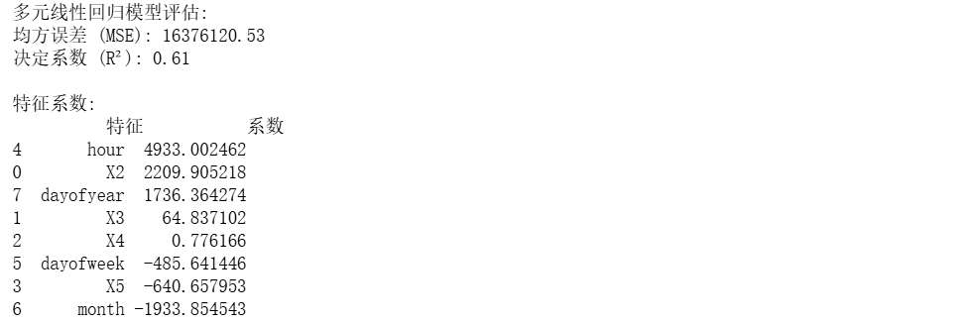
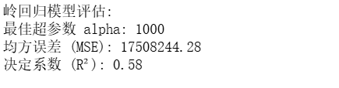
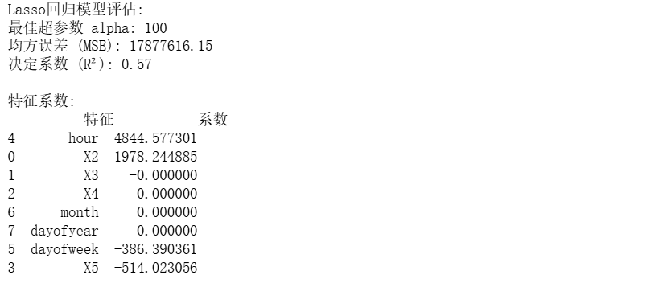
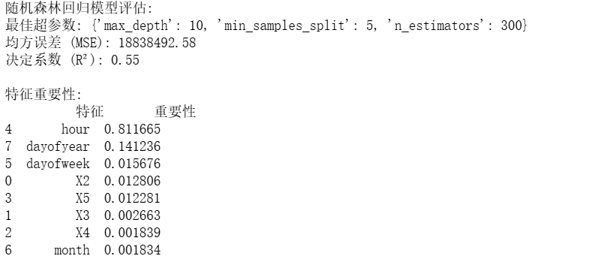
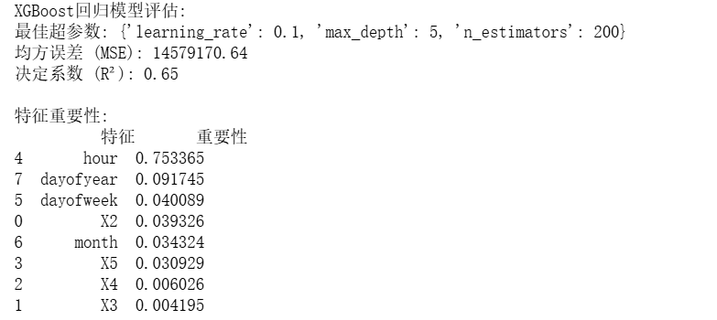
通过计算各模型在测试集上的MSE与R²，评估模型性能，例如多元线性回归模型可输出其特征系数，反映各特征对用电量的线性影响程度；随机森林与XGBoost模型可输出特征重要性，识别对用电量预测起关键作用的特征。

3.5模型对比与后续分析

3.5.1模型性能对比
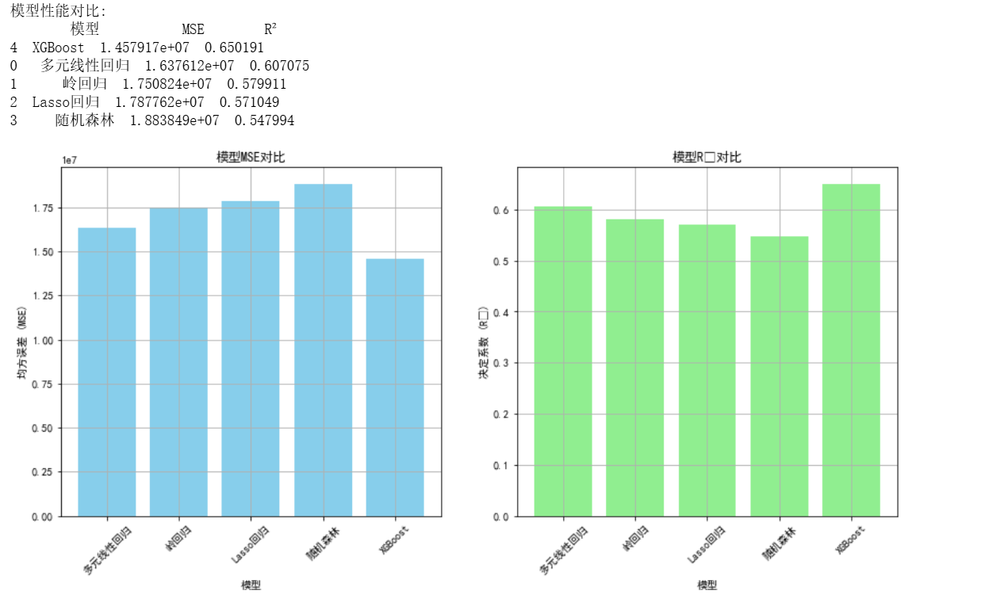
结果汇总：将5类模型的名称、MSE、R² 整理为对比表格，按 R² 降序排列，直观展示各模型的预测性能差异。
由图可知：在这5类模型中，XGBoost 的预测性能最优，无论是拟合精度（MSE最小）还是对数据变异的解释能力（R²最高）都表现最佳；而随机森林的预测性能最弱，MSE 最大且 R² 最低。若需选择模型进行预测，XGBoost是更优的选择。

3.5.2最优模型残差分析
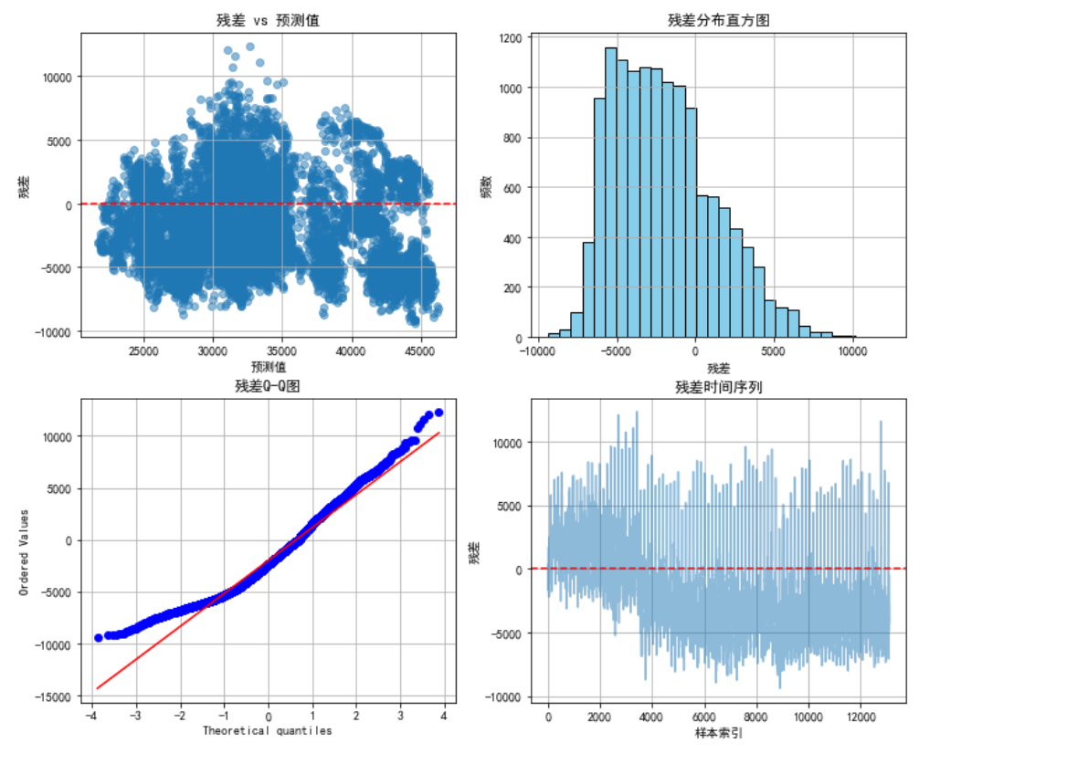
残差vs预测值散点图：横轴为模型预测值，纵轴为残差（真实值 - 预测值），添加红色水平虚线（y=0）。若残差随机分布在0线附近，无明显趋势，说明模型拟合效果良好，无系统误差。
残差分布直方图：以残差为横轴，频数为纵轴，绘制直方图（bins=30），观察残差是否近似符合正态分布，若分布接近正态，说明模型误差分布合理。
残差Q-Q图：通过Q-Q图验证残差是否符合正态分布，若残差点近似落在45度对角线上，表明残差服从正态分布，模型假设更合理。
残差时间序列图：横轴为测试集样本索引，纵轴为残差，添加红色水平虚线（y=0）。观察残差随样本顺序的变化趋势，若残差无明显时间相关性，说明模型未遗漏时间维度的关键信息。

3.5.3实际预测应用
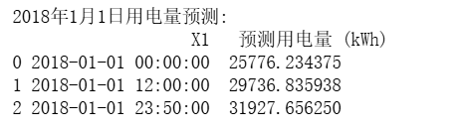

四、结论与建议

4.1 项目结论
数据特征：得土安市用电量受时间、温度、湿度、风速、扩散流量等多因素影响，且各因素与用电量存在不同程度的关联，早晨8点、晚上7点用电量明显高于其他时段，温度变化可能对用电量产生显著线性或非线性影响。
模型性能：在构建的5类模型中，XGBoost回归表现最优，其R²最高（具体数值）、MSE最低（具体数值），能更精准地捕捉用电量与各影响因素之间的复杂关系，残差分析也验证了该模型拟合效果良好，无明显系统误差。也测试过时间序列回归模型ARIMA，但实际预测效果不如XGBoost。
关键影响因素：通过特征重要性或相关系数分析，温度、hour、扩散流量是影响得土安市用电量的主要因素，在电力预测与规划中需重点关注这些因素的变化。

7.2 应用建议
电力调度：基于最优模型的预测结果，提前针对用电高峰时段（如根据小时级趋势图确定的高峰时段）调配电力资源，增加电力供应，避免出现供电不足或停电现象；针对用电低谷时段，合理减少发电负荷，降低能源浪费。
长期规划：结合周级、月级用电量趋势，制定短期（如一周）、中期（如一个月）电力供应计划，同时考虑季节变化（通过month特征反映）对用电量的影响，例如夏季、冬季可能因空调、取暖设备使用导致用电量上升，提前做好电力储备与发电规划。
模型优化：后续可收集更多维度的数据（如节假日信息、工业生产指标、居民人口数量变化等）加入模型，进一步提升预测精度；同时定期更新训练数据，重新训练模型，使模型适应得土安市用电量变化的新趋势，保证预测结果的时效性与准确性。

